高级人力资源实战研修班
招生简章
人力资源是企业发展的第一要义，“王牌”人力资源需要员工将知识与素养融汇贯通。借鉴国学智慧的高级人力资源实战研修班，为这一融合摸索出了最佳路径。本课程萃取儒释道三家思想精髓并将其与现代化管理学体系加以融合，助您提升“驭”才之道。复合知识内容： 打造企业家思维+ 人力资源专业职能+ 业务理解与支撑体系的综合体，提升学员竞争力； 顶级师资领衔：秉承清华大学教学理念，融汇清华、北大、人大等高校与企业实战派师资力量，深度剖析对标案例、即学即用； 高附加值体系：长期跟踪与陪伴企业并依托师资库与学员库为企业提供人才发展的综合服务，同时提供标杆企业实地考察机会、直击名企高管互动现场；
一线圈层社交：依托诵读、茶艺、沙龙分享、结伴成长、清华园开班及毕业典礼、团队拓展训练等多种形式，打造顶级人力资源管理者学习交流的高端社群。
【课程价值】
新形式下，人力资源管理如何升级与应对？
在互联网深度应用的新时代，传统商业模式正在发生革命性的变化，这会对企业的人力资源管理模式产生了革命性的影响，是人力资源管理者面临的重要课题！
人力资源总监，由一般作业性的实务工作者转变为CEO的战略伙伴、核心决策层的重要成员，工业4.0大潮的冲击下，需要弄清互联网时代人力资源管理与传统人事管理的区别，以应对新时代人力资源管理的新趋势、新要求。
【课程收益】
天:了解企业推动组织变革的必要性及动员变革的方式，落实以需求为导向的组织结构、以客户为中心的流程优化、以市场为根基的组织绩效，打造变革型组织文化；
人:领悟优化工作氛围以实现员工幸福工作的方法，帮助员工树立敬业、负责的工作态度以及培养同理心并进而提升互助协作精神，增强感恩心态与归属感；
合:掌握人力资源管理开发领域定性与定量的工具，在学习“道”的同时不断优化“术”；
一:深刻理解人力资源管理与企业战略的矛盾对立统一关系，立于战略思维视角洞察并了解如何招聘、留人以及激励与发展员工。
√ 在互联网时代给人力资源管理带来的新挑战中，通过对本课程的系统学习，能够为企业人力资源注入的新活力，带来新思维。
√ 深刻理解人力资源管理与企业战略统一和互动的关系
√ 了解如何招聘、留人，激励与发展员工
√ 掌握人力资源管理、开发领域定性与定量的方法和工具

学习对象：
企业董事长、总经理、企业副总、人力资源总经理、财务总经理、营销总经理、生产总经理及其他人力资源管理相关人员。
●学习安排：
学制一年，162课时,两月1次课，每次课2-3天。（终身免费复训）
●上课地点：
北京清华大学科技园。
●课程费用：
29800元/人（含学费、教材费、资料费、茶点、班服、合影、茶点等）食宿费用自理。
【课程安排】
创新战略人力资源管理 | 核心人才与股权激励 | 创新时代的招聘创新
国家经济变革、企业转型升级下的人力资源管理、收入分配改革、财税体制改革下的人力成本管控、产业升级革命、商业策略调整下的人力管理策略 | 核心人才的保留与激励手段、HIPO人才的定义与锁定、股权激励对企业的价值、股权激励基本原理和模式、股权激励方案设计技巧、股权激励相关法律问题、股权激励实战案例讨论 | 互联网＋时代的招募创新、成功的行业企业招募通路、“暴力”校园招聘的创新模式、突破传统面试模式、新员测评工具解析
薪酬策略社保精算 | 企业文化建设及安全着陆 | 基于营销思维的绩效考核与执行
收入分配改革与国有企业薪酬改革、税改对人力资源的影响、社会保险完善下的人力资源合规管理、企业薪酬体系、结构与支付设计、人力成本统计与预算 | 企业存在的“文化”问题、企业冲突文化的价值反响、人力资源管理中的企业文化塑造、企业文化的创新与企业精神、企业文化建设－管理进化论 | 快速打造绩效卓越的团队、破解部门绩效考核的死穴，确保考核落地实施、解决绩效考核指标上下的难题，实现指标全部量化、快速提取部门及岗位KPI考核指标，顺利推行的关键、规避法律风险，合法运用绩效考评结果，达成管理目标
组织行为学在企业管理中的创新应用 | 管理心理学与企业经营创新 | 互联网+ 创客时代的人力资源管理
组织行为学的基本问题、组织中成员的特性分析、管理层团队的创新构建、组织的价值观决定企业目标、激励是组织业绩的动力源泉、组织中冲突关系的处理 | 管理者技能提升、性格与卓越领导力、压力与情绪管理、经营理念与企业商业模式创新 | 互联网+下的人力资源管理模式、创客、无边界组织、利益共同体的企业应用、互联网+、创客时代的商业竞争环境下的兼职与禁业限制管理、标准劳动关系、非标准劳动关系、无劳动关系的企业调整思路
企业培训体系研究与实践
顺应国家政策，构建企业培训体系模型  应对高层要求，梳理企业培训体系纲领  沟通技巧及情绪管控 违纪员工处理技巧与劳动争议预 防及仲裁诉讼技巧 | 面对企业需求，落实企业培训体系开展  培训的创新思路与培训发展  卓越团队建设的方法与策略  如何具备真情商力  沟通与谈判执行力 人际关系的经营管理 | 企业大学建设

【部分拟邀师资】
冯芳： 清华大学管理学硕士，北京大学人本管理研究中心副主任、研究员、高级咨询顾问、高级讲师，具有多年的企业管理咨询经验及培训经验，主要培训领域为人力资源管理实用技术和职业精神塑造.
李虹：
清华大学教授，博导，清华大学心理系党总支书记，清华大学总裁俱乐部专家委员会委员。香港大学 健康心理学博士。研究领域： 《健康心理学》 《决策心理学》 《管理心理学》。
王晓毅：
清华大学教授、博导。1999年4月获国务院颁发的“政府特殊津贴。在研的课题有“魏晋玄学与官方儒学”（2004国家社会科学基金规划项目）“郭象思想研究”（清华人文学院“985”调控项目）
丁守海：
中国人民大学教授，博士生导师，在华为市场部和人力资源部工作7年。担任中国邮政，正大集团管理顾问。研究领域：《企业的人才战略》 《组织变革管理》 《战略管理》
许玉林：
中国人民大学副教授。美国加州伯克利大学高级访问学者，博士生导师。研究领域:《组织行为学》 《人力资源管理》 《组织设计与管理》
李佳眉：
我国著名的实战派人力资源专家，是目前国内研究任职资格管理体系的人力资源管理专家之一，也是国内研究、构建中国企业人力资源管理模式的专家之一，李老师具备多年成功的企业人力资源管理实战经验，深谙中国企业人力资源管理的特点，对中国企业人力资源管理的模式有独到的见解。在企业工作期间，李老师将在企业的管理实践与中国企业人力资源管理的模式进行了完美的结合，她敢于创新、勇于探索、积极实践、见解独到，因而获得了人力资源管理上的巨大成功。
尹文刚：
中科院心理研究所博士生导师, 1991年获英国伦敦大学心理学博士学位。中日友好医院神经心理研究与康复中心临床医师，中国康复医学会康复心理学会副主任委员。
赵磊：
清华大学公共管理学院博士后。现为中共中央党校国际战略研究所副教授、台港澳与国际关系研究室副主任、中央党校亚太研究中心秘书长、北京外国问题研究会特邀研究员、中国联合国协会理事、中国博士后科学基金评审专家，硕士研究生导师，中央党校青联委员、中央企业青联委员。被评为“中 央 党校十大杰出青年”、达沃斯论坛全球青年领袖候选人。
梁源峰：
清华大学河北院专家委员会委员☆ 中国百强讲师☆
中国SOPP战略管理体系创始人☆ 企业战略管理、人力资源管理、股权激励实战专家☆ 曾任国际、国内知名咨询公司高级合伙人☆ 曾任世界500强企业集团战略管理、人力资源管理负责人☆ 现任多家大型企业集团战略顾问、人力资源管理顾问
张守春：
清华大学电机系毕业，美国新泽西州立大学人力资源管理学硕士。
刘涛：
主讲课程：《互联网+人力资源管理新趋势》 《人才梯队建设》等。
徐沁：
著名企业并购整合专家。《前沿讲座》特邀嘉宾。主要作品有：《总经理与人力资源发展战略》 《解密人力资源的开发与管理》
冉斌：
新加坡经济管理学院领导力中心主任，加州工学院环球论坛主席，新加坡管理沙盘联合会秘书长。主讲课程:《三国领导力沙盘》 《金字塔执行力沙盘》 《三国绩效管理沙盘》
崔翔：
上海铭源集团总裁、原上海朗讯科技人力资源总监，清华大学职业经理训练中心特邀讲师。主讲课程:《人力资源成本控制》 《人力资源战略规划与组织设计》 《胜任力模型与招聘和面试技巧》
姚均昌：
中国实力派劳动法与员工关系管理讲师，能够将理论与实际案例相结合。
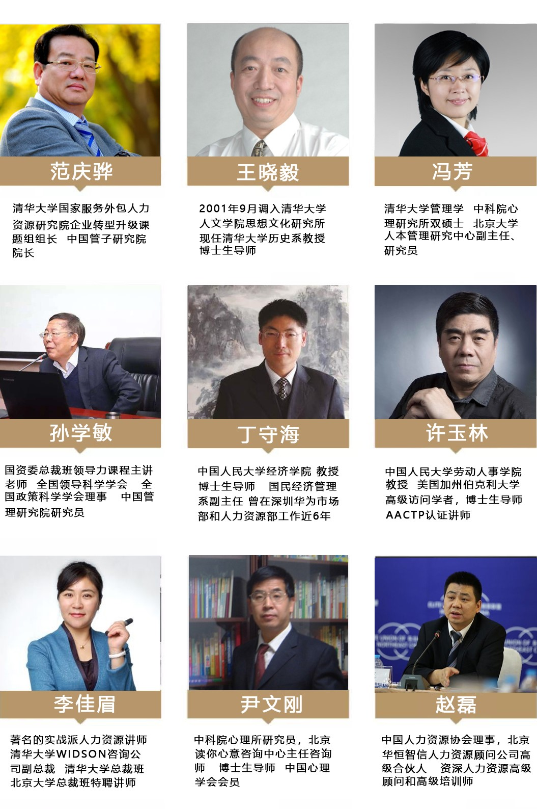

【教学管理】
1、研修班设班主任一名，负责相关的教学管理工作；由班主任协助组建班委会，
选举班长等班委会人员，协助教学管理
2、班委会组织酒会、同学联谊。
【报名流程】
提交报名表→ 审核 →发入学通知书 → 缴纳学费 →报到→入学
1、身份证复印件1份 2、两寸免冠蓝底证件照4张
3、企业简介1份 4、名片2张

